Recherche unifiée

Présentation
Nextcloud dispose d’une barre de recherche unifiée, située en haut à droite de son menu principal.
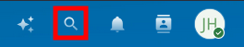
En cliquant sur la loupe en question, qui se trouve tout en haut à droite de l’interface utilisateur, une popup modal s’ouvrira, avec tous les éléments nécessaires à la recherche unifiée (voir capture d’écran ci-dessous).
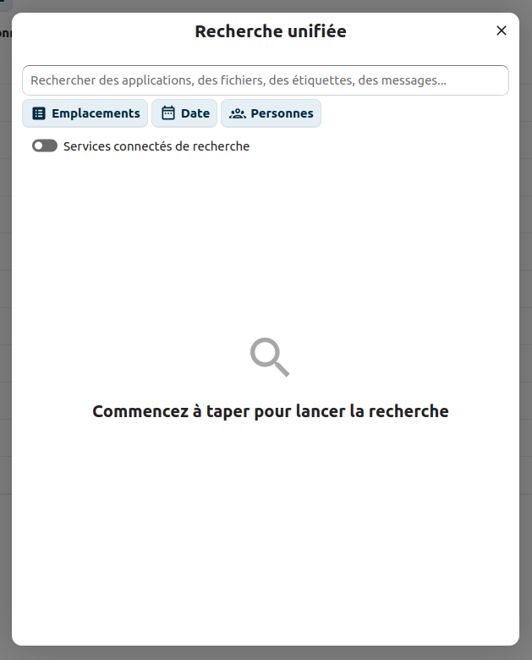
Cette recherche est dite « unifiée » car elle recherche des informations dans différentes applications du Nextcloud et non pas uniquement dans votre arborescence de fichiers.
Ce champ de recherche vous permettra de rechercher un nom de fichier, un nom de dossier et parfois du texte situé dans le contenu de certaines applications (comme la description d’une carte de l’application Deck).
Voici quelques applications concernées par la recherche unifiée de Nextcloud (liste non exhaustive) :
- Gestionnaire de Fichiers
- Noms des cercles Cercles
- Contenu des discussions de Talk
- Titre et contenu des cartes Deck
- Noms des Contacts
- Libellés et description des événements des agendas (Calendar)
- Objet des Mail
- Contenu des Notes
Note : Il ne s’agit pas nativement d’une recherche plein texte, le contenu de vos documents et fichiers de bureautique n’étant pas analysés (sauf dans certains cas, pour des contenus très simples, comme dans les applications Calendar, Talk, Deck ou Notes).

Comment effectuer une recherche unifiée ?
Il faut saisir au moins 2 caractères dans le champ de recherche pour que celle-ci se déclenche, automatiquement. Une fois votre recherche lancée, les résultats s’affichent de manière séparée, application par application.
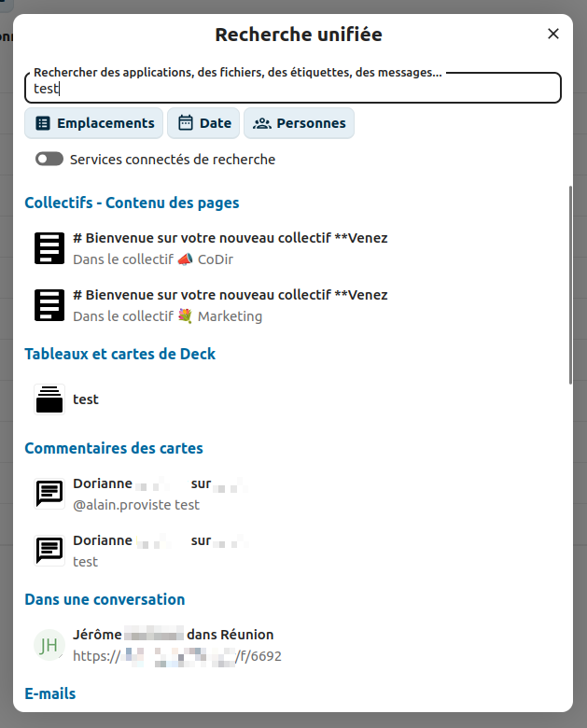
Exemple de recherche unifiée où on peut voir une partie des résultats, triés par application.

Filtrage de la recherche
Vous pouvez également, en utilisant les listes déroulantes à votre disposition sous le champ de recherche textuelle, filtrer selon :
- une application spécifique
- une date ou une plage de date spécifique
- un utilisateur spécifique
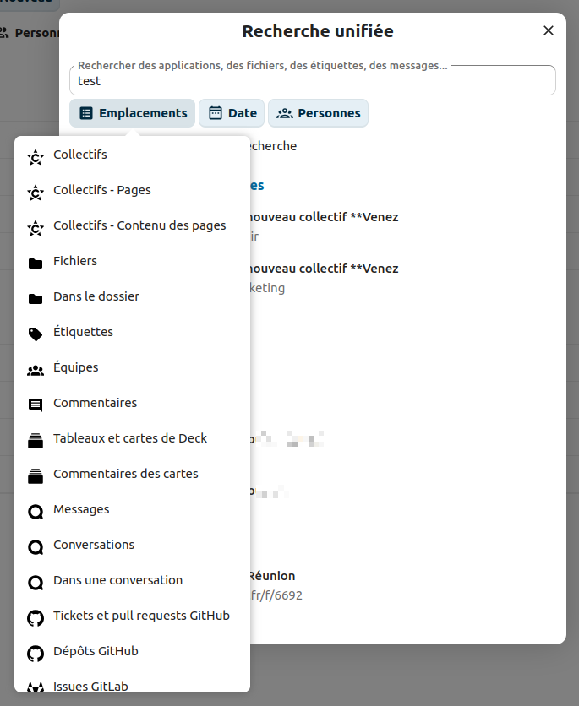 | 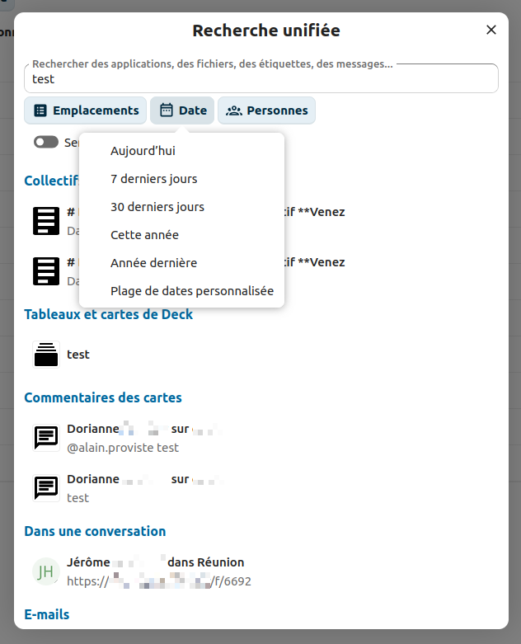 | 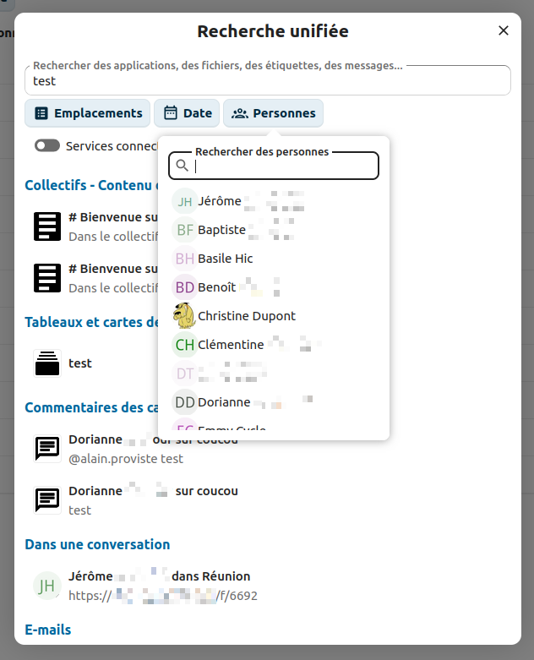

Notes :
- lorsque vous saisissez une recherche à plusieurs mots, vous pouvez simplement les séparer d’un espace. Nextcloud effectuera une recherche de l’expression exacte que vous aurez saisie.
- la recherche unifiée Nextcloud ne vous affichera pas en premiers des résultats correspondant à l’application où vous vous trouvez. Si tel est votre souhait, préférez faire une recherche filtrée comme indiqué plus haut.
- votre recherche n’est pas sensible à la casse, c’est-à-dire qu’écrire en majuscules ou minuscules donnera les mêmes résultats.
- il est possible de taper un mot partiellement, et la recherche sera tout de même effectuée. Mais il doit être correctement orthographié ou vous n’obtiendrez pas les résultats souhaités.

